Київський національний університет імені Тараса Шевченка

Факультет комп`ютерних наук та кібернетики

Кафедра інтелектуальних програмних систем

**Лабораторна робота №2** з предмету «Моделювання систем»

Виконала студентка 3-го курсу Групи ІПС-31

Гаврада Дарина Ігорівна

2023, Київ

# Завдання – Варіант 7 (x1.bmp та y7.bmp)

# Теорія

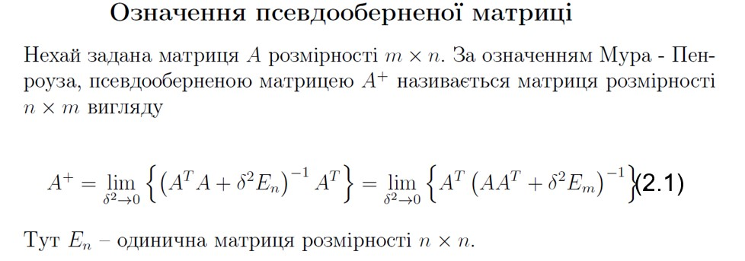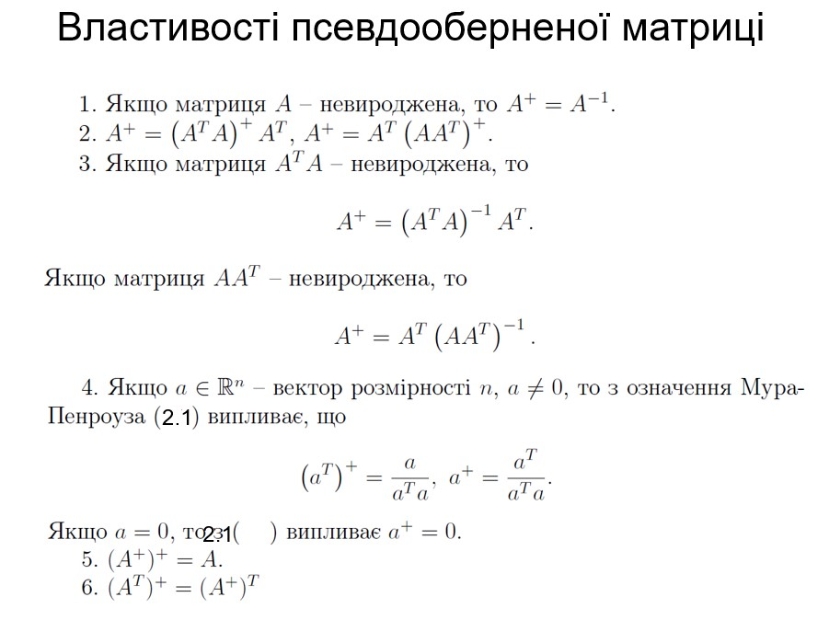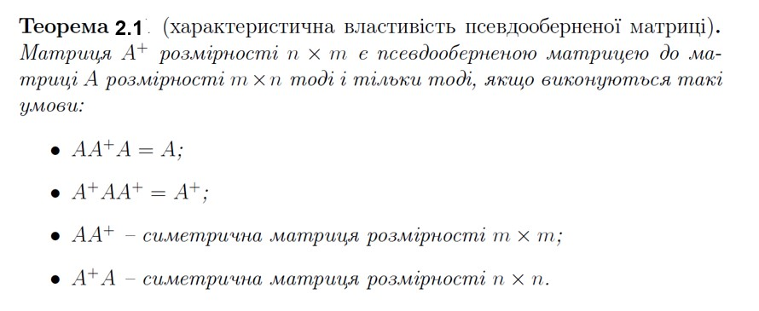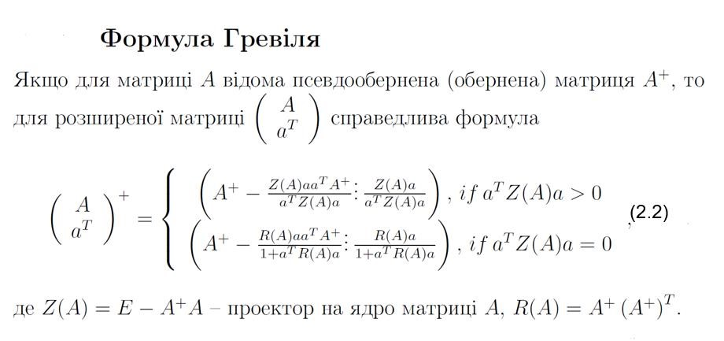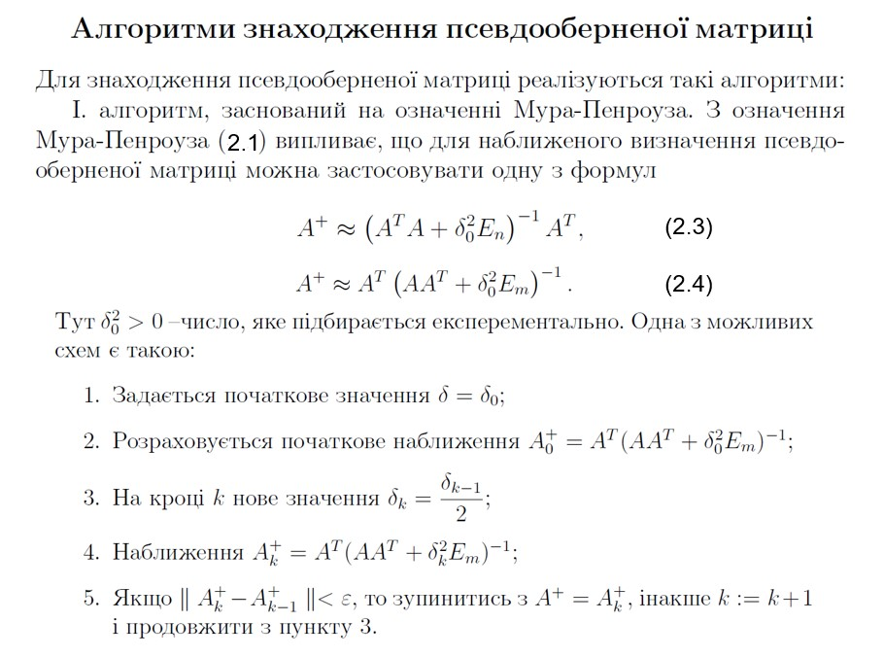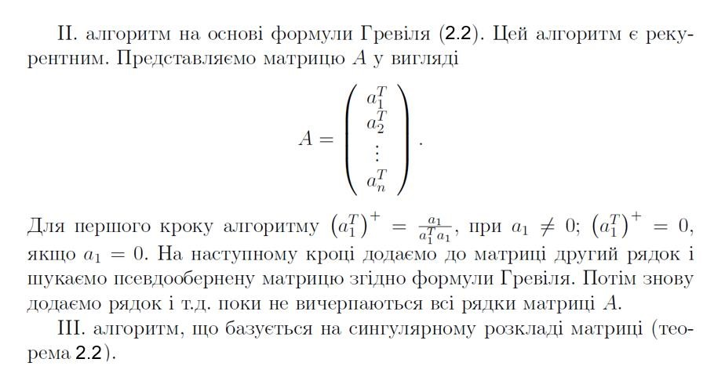

# Розв’язок

## Зчитування зображення з файлів

x_image, y_image = image.imread('x1.bmp'), image.imread('y7.bmp')

## Вивід даних зображень на екран

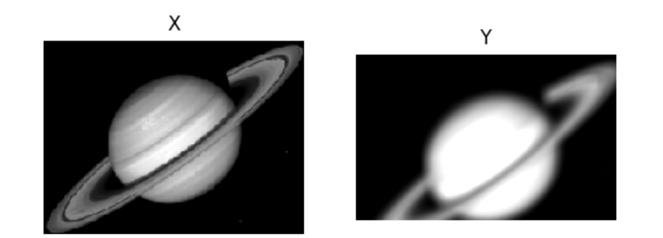

## Реалізація методу Мура-Пенроуза

def moore_penrose_method(matrix, sigma0, eps=1e-5):  
 # Step 1 (sigma0 init by user)  
  
 matrix = np.array(matrix, dtype=float)  
 e = np.eye(matrix.shape[0])  
 sigma_k = sigma0  
  
 # Step 2  
 plus_matrix = matrix.T @ np.linalg.inv(matrix @ matrix.T + sigma0 * e)  
  
 while True:  
 # Step 3  
 sigma_k = sigma_k / 2  
  
 previous = plus_matrix  
  
 # Step 4  
 plus_matrix = matrix.T @ np.linalg.inv(matrix @ matrix.T + sigma_k * e)  
  
 # Step 5  
 if np.linalg.norm(plus_matrix - previous) < eps:  
 return plus_matrix

## Реалізація методу на основі формули Гревіля

def greville_method(matrix):  
 matrix = np.array(matrix, dtype=float)  
  
 # Get first row  
 a = matrix[0:1]  
  
 if np.count_nonzero(a[0]) == 0:  
 result = np.zeros_like(a.T)  
 else:  
 result = a.T / a @ a.T  
  
 # Greville formula  
 for i in range(1, matrix.shape[0]):  
 z_a = np.eye(result.shape[0]) - result @ matrix[:i]  
 r_a = result @ result.T  
 a = matrix[i:i + 1]  
  
 dot_product = (a @ z_a) @ a.T  
  
 if np.count_nonzero(dot_product) == 0:  
 part_a = (r_a @ a.T) / (1 + (a @ r_a) @ a.T)  
 else:  
 part_a = (z_a @ a.T) / dot_product  
  
 result = np.concatenate((result - part_a @ (a @ result), part_a), axis=1)  
  
 return result

## Реалізація Теореми 2.1 (характеристична властивість матриці)

def pseudoinverse_matrix_check(x_plus, x):  
 result = True  
  
 result = result and ((x @ x_plus) @ x).all() == x.all()  
 result = result and ((x_plus @ x) @ x_plus).all() == x_plus.all()  
 result = result and np.allclose(x @ x_plus, (x @ x_plus).T)  
 result = result and np.allclose(x_plus @ x, (x_plus @ x).T)  
  
 return result

Отримано матрицю за допомогою метода Мура-Пенроуза

moore_penrose_matrix = moore_penrose_method(x_image, 1)

## Отримано матрицю за допомогою метода на основі формули Гревіля

greville_matrix = greville_method(x_image)

Перевірка отриманої матриці moore_penrose_matrix за допомогою метода pseudoinverse_matrix_check

moore_penrose_status = 'Ok' if pseudoinverse_matrix_check(moore_penrose_matrix, x_image) else 'Bad'  
print(f'Status Moore-Penrose method: {moore_penrose_status}')

Перевірка отримаої матриці greville_matrix за допомогою метода pseudoinverse_matrix_check

greville_status = 'Ok' if pseudoinverse_matrix_check(greville_matrix, x_image) else 'Bad'  
print(f'Status Greville method: {greville_status}')

### Отриманий результат у консолі

Status Moore-Penrose method: Ok

Status Greville method: Ok

### Пошук операторів відповідних матриць

moore_penrose_operator = y_image @ moore_penrose_matrix  
greville_operator = y_image @ greville_matrix

### Вивід отриманого вихідного зображення за допомогою операторів

ax = fig.add_subplot(2, 2, 3)  
ax.set_title('Moore-Penrose')  
plt.imshow(moore_penrose_operator @ x_image, cmap='gray')  
plt.axis('off')  
  
ax = fig.add_subplot(2, 2, 4)  
ax.set_title('Greville')  
plt.imshow(greville_operator @ x_image, cmap='gray')  
plt.axis('off')

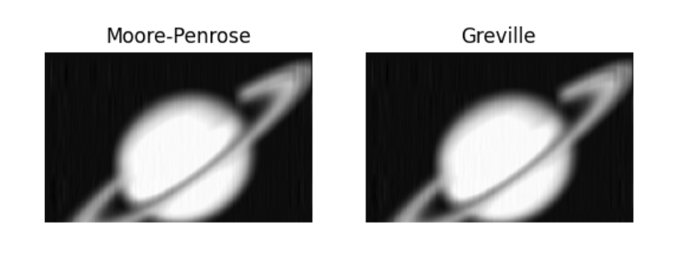

# Висновок

Як бачимо, дане зображення та зображень, які отримані за допомогою методу Мура-Пенроуза та методу

Гревіля майже збігаються. Це свідчить про правильність отриманих операторів.